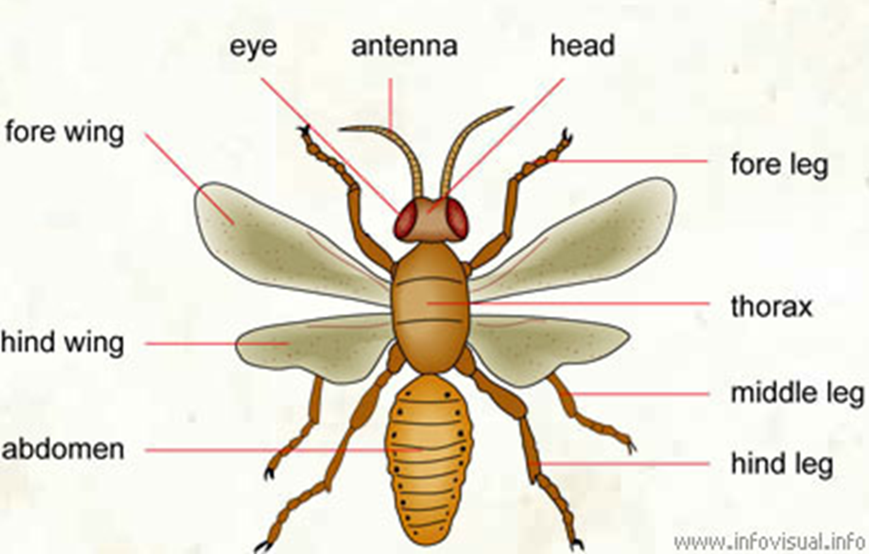

VABZDŽIO KŪNO DALYS